



**Introducción a la Informática**

**Ejercitación Clase 12 Grupo 6**

* Franco Piriz
* Nicolas Di Renzo
* Renato Bicego
* Juan Ignacio Montañez
* Martín Mariano Lobos
* Nicolas Sanchez

**En la mesa de trabajos realizamos la siguiente consigna en la máquina**

**virtual creada:**

1. **Crear** un archivo en **Google Documents o Word en la computadora**.
2. **Investigar** y **contestar** las siguientes preguntas. ¿Que es un usuario root en Linux?

El usuario root o super administrador en GNU/Linux es el usuario que tiene acceso administrativo y privilegios al sistema que le permite trabajar y modificar todos los archivos, incluso los que son peligrosos de modificar. Los usuarios normales no tienen este acceso por razones de seguridad.

1. ¿Por qué ubuntu no me deja establecer la contraseña durante la instalación?

Ubuntu no me deja establecer la contraseña, ya que por cuestiones de seguridad por políticas del sistema operativo, se busca mantener la integridad del mismo. El usuario root al tener acceso al sistema puede atentar contra la seguridad o estabilidad del sistema.

1. ¿Cuáles son los procesos típicos de Linux?¿Cómo identificarlos?.

* **xorg** se encarga de la interfaz gráfica y todo lo que tiene que ver con entrada y salida del sistema.
* De la familia de procesos **xdg-desktop** son básicamente los que se encargan del entorno de escritorio, en este caso **gnome.**
* update-notifier notificador permisos básicos del sistema, luego archivos de procesos del sistema.
* **pulseaudio** se encarga de los drivers de audio.
* **seahorse** se encarga del sistema de contraseñas que provee el escritorio gnome.
* El resto de procesos son procesos del sistema.

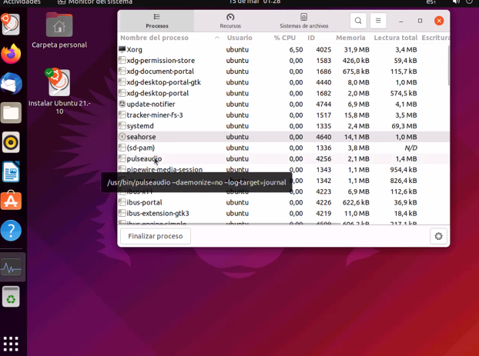

1. **Investigar** cómo cambiar la contraseña para el usuario root.

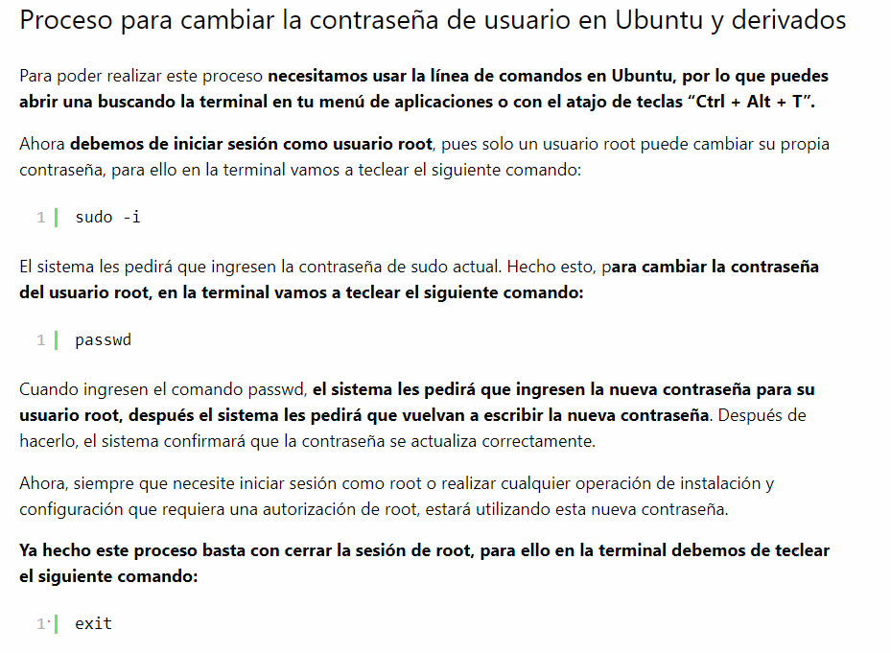

1. **Subir** el documento de manera individual en la mochila.

**Opcional:**

Escribir **en la terminal** el comando **sudo** **apt install cowsay**.

**Escribir en la terminal** el comando **cowsay “ Hola mundo “**.

Escribir **en la terminal** el comando **sudo apt install fortune**

Escribir en la terminal **fortune.**

**fortune | cowsay**